Choix processus de développement

Sparkling Events

Version : V2

Date : 20.12.2022

Lieu : Carouge, GE

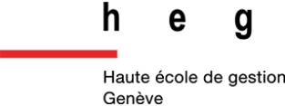

Felicio Yann, Greub Oliver, Guil Nicolas, Brunet Marc

Table des matières

Introduction 2

AGILE 2

Kanban 2

Le tableau Kanban 2

Les cartes Kanban 2

La limite du WIP 2

Les Swimlanes 2

Gantt 3

Trello 4

Les Tableaux 4

Les cartes par Trello 4

Mise en place du processus de développement 5

Pourquoi Kanban ? 5

Les rôles 5

Les réunions 5

Planification 5

Déploiement de Kanban sur Trello 6

Découpage des phases principales en tableaux 6

Déploiement des cartes 7

# Introduction

Pour ce projet, nous souhaitons reposer sur les principes Agile en utilisant les outils mis à disposition par la méthode Kanban. Kanban provient du japonais et signifie « tableau d’affichage ». Développée et utilisée par Toyota, cette méthode de planification permet de rapidement s’adapter à la demande du client permettant ainsi de se défaire de certains paramètres imposés par d’autres méthodologies. Pour développer un projet suivant les principes de Kanban, il faut prendre en compte :

* Le tableau Kanban
* La carte Kanban
* La limite de travaux en cours dit WIP (Work in Progress)

# AGILE

Kanban repose sur le manifeste Agile[1]. Crée en 2001, le manifeste pour le développement Agile de software repose sur 4 valeurs :

* Les interactions entre les individus
* Des livrables fonctionnels
* Une collaboration avec le client
* Une réactivité face au changement

De ses 4 valeurs découlent 12 principes qui régissent désormais les méthodologies Agile.

# Kanban

Les outils mis à disposition permettent d’implémenter une méthode de développement Agile. En effet, les outils de Kanban offrent une visualisation continue du flux de travail, plus de flexibilité face au changement tout en permettant la réalisation continuelle de livrable fonctionnelle.

## Le tableau Kanban

Le tableau commence toujours en 3 colonnes différentes qui définissent les étapes du flux ; à faire, en cours, terminé. À partir de cette structure, le tableau sera rempli afin de s’adapter à la méthode de travail mise en place. Chaque colonne sera remplie de cartes indiquant quelles tâches se trouvent à quel stade de développement. Ce tableau offre une vue continue de l’état des travaux en cours ainsi que de son évolution.

## Les cartes Kanban

Le tableau est ensuite rempli de carte Kanban. Ces cartes représentent les tâches et sont destinées à voyager dans le tableau tout au long du développement du projet.

## La limite du WIP

The WIP limite, ou limite des travaux en cours en français, donne des indications sur le nombre maximal de tâches en cours de réalisation. En effet, afin de concentrer les efforts sur un nombre de tâches définies permettant ainsi d’éviter de se disperser.

## Les Swimlanes

Les couloirs en français permettent de séparer différentes activités offrant une visibilité supplémentaire.

# Gantt

Pour mettre en place notre processus de développement, nous allons commencer par réaliser une planification basée sur le modèle de Gantt. En effet, celui-ci nous permet de définir et de visualiser les différentes étapes dans l’ordre qui vont rythmer notre projet.

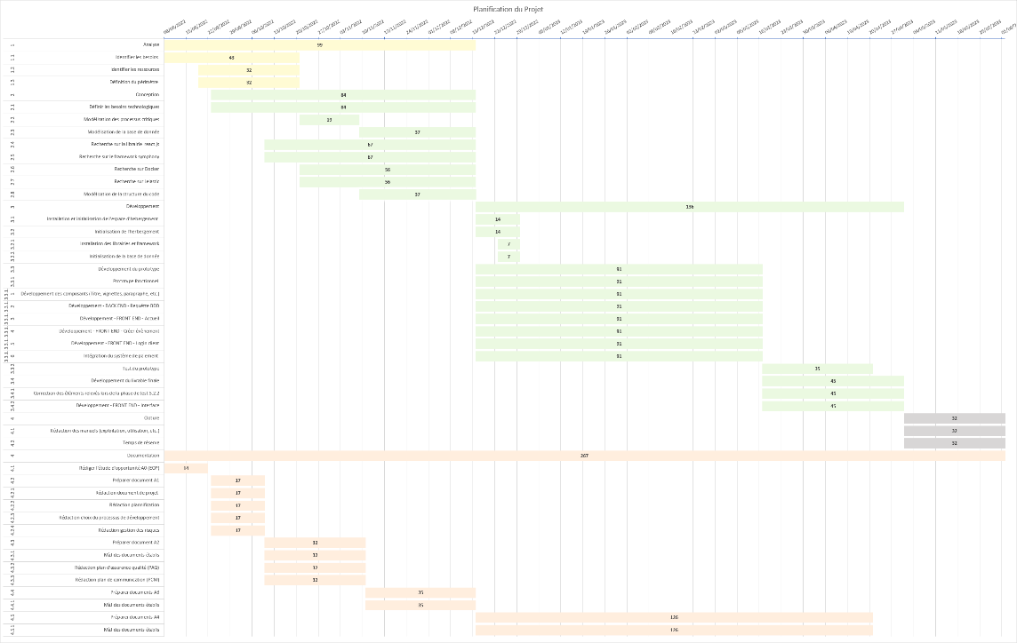Nous reprenons ensuite les phases principales que nous avons relevées lors de notre planification afin d’établir nos tableaux Kanban. Pour réaliser nos tableaux, nous utilisons les outils proposés par Trello : <https://trello.com/fr>

Figure 1 - Tableau de Gantt "Planification du projet", voir document **PNF-V2.xlsx**

# Trello

## Les Tableaux

Trello une application web permettant le suivi de projet en fournissant des outils pour différentes méthodologies de travail. Lors de la création d’un nouveau tableau, Kanban propose d’office un tableau en 3 colonnes (À faire, En cours, Terminé) reprenant ainsi le principe de base de Kanban ; « Toujours commencé avec ce qu’on a ». Depuis cette base, nous allons réaliser nos différents tableaux et les compléter afin de correspondre à nos besoins. Ces tableaux nous accompagneront ensuite tout au long du projet.

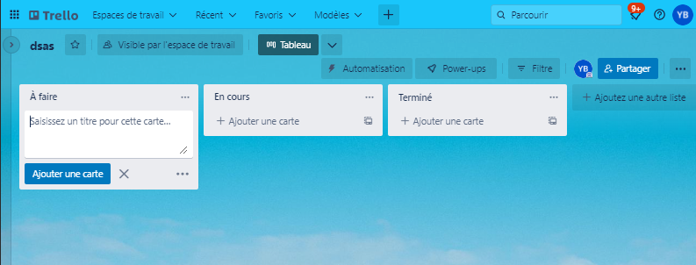

Figure 2- Copie écran d'un tableau Kanban basique proposé par Trello

## Les cartes par Trello

Les cartes proposées par Trello offrent des fonctionnalités intéressantes pour le suivi de notre projet :

* L’attribution de membres dédiés à la carte
* L’ajout de check-lists permettant de visualiser différentes étapes afin de parvenir à la réalisation de la carte
* De définir un temps de début et de fin
* De différencier la carte pour relever un élément en la personnalisant à l’aide de ruban de couleur et d’étiquettes de couleurs.
* Ajouter une pièce jointe à la carte

Figure 3 - Exemple de cartes fournies par Trello

# Mise en place du processus de développement

## Pourquoi Kanban ?

Lors de notre réflexion de groupe sur la méthodologie à mettre en place, nous avons isolé certains points qui étaient prioritaires pour nous :

* Pas de rôles prédéfinis
* Méthodologie permettant de s’intégrer avec nos quotidiens respectifs
* Méthodologie permettant de facilement rebondir en cas de changement de priorités
* Méthodologie mettant en avant la collaboration entre les différentes parties

## Les rôles

Il est important de noter que la mise en place de Kanban ne nécessite pas de rôles. Nous souhaitons bénéficier de cet avantage afin de mettre à disposition toutes nos compétences dans le projet. En effet, en ne limitant pas l’implication d’un membre en le cadrant dans un rôle précis, chaque membre peut s’investir dans les tâches où il considère bénéficier des compétences nécessaires à la bonne réalisation de celle-ci.

## Les réunions

## Planification

Pour mettre en place notre planification, il était important pour nous de définir des informations clés. Nous nous sommes basés sur les besoins impératifs que nous avons isolés pour proposer un périmètre à notre mandant, ceux-ci deviendront les objectifs clés de notre projet et devront impérativement être planifiés. Ces objectifs sont définis dans le document de projet, les contraintes de réalisation sont basées sur le cahier des charges et les dates sont définies après réflexion générale du groupe.

Une fois que nous avons isolé tous ces éléments, nous avons décidé de travailler tous ensemble pour trouver et isoler les tâches clés pour répondre aux besoins impératifs. Pour trouver toutes ces tâches, nous avons réalisé un brainstorming. En effet, nous souhaitions générer un maximum d’idée tous ensemble afin de bénéficier de la créativité et des réflexions de chacun. Chaque idée est discutée jusqu’à ce qu’une entente générale soit trouvée permettant ainsi de décider si celle-ci mérite d’être retenue ou non.

À l’issue de cette réflexion, nous avons isolé 5 phases principales :

1. L’analyse -> comprendre le contexte, le but, la vision et les clés du projet
2. La conception -> rechercher, se documenter, trouver et proposer des modèles et technologies
3. Le développement -> déploiement des technologies et codage du site
4. La clôture -> livraison du produit, livraison des manuels
5. La documentation -> adaptation et contrôle constant des documents

Ces 5 phases seront représentées par 5 tableaux différents dans notre Trello

## Déploiement de Kanban sur Trello

### Découpage des phases principales en tableaux

Pour les 5 phases, ci-dessus nous avons décidé de travailler sur 2 types de tableau différents :

#### Les phases 1, 2, 4 et 5

|  |  |  |  |
| --- | --- | --- | --- |
| Tâches | En cours (WIP – 4) | Validation | Terminé |
| Regroupement de toutes les **cartes de tâches** à réaliser basé sur la planification | Regroupement des **cartes de tâches** en cours de réalisation | Regroupement des **cartes de tâches** en cours de lecture et de validation de la part de tous les membres | Regroupement des **cartes de tâches** considérés comme terminés. |

#### La phase 3 - Développement

|  |  |
| --- | --- |
| **Publié** | Regroupement des **cartes de backlogs** terminé**. La listes des tâches** est entièrement cochée et le backlog est publié sur le Github du projet. |
| **Terminé** | Regroupement des **cartes de tâches**  Lorsqu’une **carte de tâches** est terminée, la case à cocher correspondant dans **la liste des tâches** de la **carte du backlogs** doit être cochée. |
| **Validation** | Regroupement **des cartes de tâches** dont les tests sont réussis et désormais en cours de validation par les membres de l’équipe. |
| **Tests** | Regroupement des **cartes de tâches** en cours de test. Si les tests échouent, la carte peut revenir à la colonne en cours pour sa révision avant d’être à nouveau testée. |
| **En cours (WIP-4)** | Regroupement des **cartes de tâches** en cours de réalisation |
| **Tâches** | Regroupements des **cartes de tâches** basées sur les listes de tâches d’un Backlog. Ils sont classés dans l’ordre **des cartes de backlogs** |
| **Backlogs** | Regroupement des **cartes de Backlogs** qui seront définies indépendamment des scénarios à réaliser. Ces cartes seront constituées **de listes de tâches.** Ces tâches seront transformées en **carte de tâches** qui seront amenées à voyager dans le tableau. |

### Déploiement des cartes

Comme on a vu précédemment, nos tableaux seront constitués de 2 cartes différentes :

|  |  |  |
| --- | --- | --- |
| **Carte** | **Carte de Back logs** | **Carte de tâches** |
| **Concerne** | Tableau développement | Tous les tableaux |
| **Description** | Carte représentant les backlogs trouvés et à développer par l’équipe de développement. | Carte représentant les tâches à réaliser pour un backlogs ou une phase |
| **Membre** | Les membres travaillant sur les backlogs doivent le préciser sur la carte | Les membres travaillant sur la tâche doivent le préciser sur la carte |
| **Délais** | Les dates de début et de fin sont reprises du tableau de planification | Les dates de début et de fin sont reprises du tableau de planifications ou respectent le délai final |
| **Ruban de couleur** | Utilisation d’image permettant de différencier facilement les cartes de backlogs | Le ruban de couleur permet de différencier les types de tâches à réaliser (ex : recherche, rédaction, discussion) |
| **Etiquette de couleurs** | Les étiquettes permettent de fournir des indicateurs sur une carte (ex : rouge = urgent, bleu = frontend, etc.) | Les étiquettes permettent de fournir des indicateurs sur une carte (ex : rouge = urgent, etc.) |
| **Checklist** | Checklist listant les tâches à réaliser pour qu’un backlog soit complet et prêt pour la publication sur le Github | Liste de mini sous tâches pour la réalisation de la tâche. Plus personnelles, ces listes sont remplies par les responsables de la carte et servent surtout à les aidés dans leur réalisation. |

1. https://agilemanifesto.org/